Областной конкурс «Информашка — 2014»
5-7 классы, 2 тур
Задание 1. Игра Хамелеон (10 баллов)
Перед вами таблица, заполненная буквами слова «ХАМЕЛЕОН».

А | М | Е
Х | О | Л
Е | Н

За один ход можно перенести одну букву в соседнюю с ней пустую клетку. Соседней считается клетка, которая имеет с исходной общую сторону. Например, из заданной позиции после первого хода можно получить одну из двух таблиц:
 | или
  А | М | Е
  Х | О
  Е | Н | Л
  А | М | Е
  Х | О | Л
  Е |  | Н

Вам требуется передвинуть буквы в этой таблице так, чтобы получить запись слова «ХАМЕЛЕОН» по строкам, с пустой клеткой в правом нижнем углу, за наименьшее количество ходов.

X | А | М
Е | Л | Е
О | Н

Задание 2. Теория графов (10 баллов).
В некотором городе построили новый парк аттракционов. Пока в нем только 5 аттракционов: «Автодром» (А), «Лодочки» (Л), «Юнга» (Ю), «Батут» (Б) и «Орбита»(О). Схема парка приведена на рисунке, буква К означает место расположения кассы.
А
Л

К
Ю
Б
О

Несмотря на то, что некоторые аттракционы не соединены дорожкой напрямую, от любого аттракциона можно дойти до любого через другие аттракционы или кассу. Например, от «Батута» можно дойти до «Лодочек» через кассу, либо через «Орбиту». Площади дорожек между каждой парой объектов парка, измеренные в квадратных метрах, приведены в таблице, причем если в парке нет дорожки, соединяющей некоторую пару объектов, то в таблице стоит прочерк.

 | А | Л | Ю | Б | О | К
А | – | 120 | 30 | – | – | 100
Л | 120 | – | – | – | 60 | 40
Ю | 30 | – | – | 80 | – | 70
Б | – | – | 80 | – | 20 | 80
О | – | 60 | – | 20 | – | 50
К | 100 | 40 | 70 | 80 | 50 | –

Администрация решила заасфальтировать в парке пока только часть дорожек так, чтобы понадобилось как можно меньше асфальта, но при этом от любого аттракциона до любого другого и до кассы можно было дойти по асфальту. Помогите администрации парка выбрать дорожки так, чтобы их суммарная площадь была как можно меньшей.

Задание 3. Текстовый и графический редактор (20 баллов).

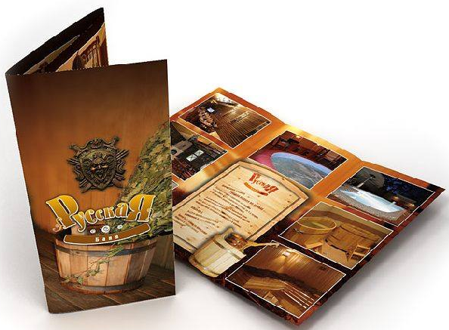
Создайте буклет, рассказывающий об одной из достопримечательностей Оренбургской области – Бузулукском боре. Буклет должен иметь 2 стороны – тутульную и оборотную. Каждая сторона должна иметь три части (как показано на картинке). Буклет должен быть выполнен на листе формата А4. При создании буклета вы можете использовать следующую ниже информацию, а также различные иллюстрации и картинки:

Бузулу́кский бор — островной массив соснового (преимущественно) леса на границе Самарской и Оренбургской областей России, среди степей Заволжья и Предуралья. Расположен в 15 км к северу от города Бузулук в обширной приречной котловине, имеющей глубину 100—150 метров (в районе реки Боровки). Площадь бора — 1067,88 км². Входит в состав национального парка «Бузулукский бор».
Бузулукский бор ведёт свою историю с послеледникового периода; возраст его насчитывает 6—7 тысяч лет. Считается, что чистый сосновый лес сформировался около трёх-четырёх тысяч лет назад.
Более 60 тысяч га Бузулукского бора занимают пески, мощность которых местами достигает 90 метров. Более двух третей массива занято сосновыми лесами. Среди них наиболее типичны мшистые, сложные и травяные боры. Достопримечательностью бора являются две сосны в возрасте 300—350 лет. Бор почти со всех сторон окаймлён полосой лиственного леса, граничащего со степью. Полоса лиственных лесов — дубняков, тополёвников и ольшаников — протянулась вдоль течения реки Боровки, отдельные участки осинников и березняков рассеяны по всему бору.
В Бузулукском бору встречается 39 видов млекопитающих, 144 вида птиц, 8 видов пресмыкающихся, 4 вида земноводных, 23 вида рыб и около 800 видов насекомых. Обитают лось, косуля, кабан, барсук, куница, белка обыкновенная, бобр; из птиц обычны беркут, могильник, тетерев, глухарь. Ранее практически повсеместно встречалась рысь.

Задание 4. Задачи на кодирование информации (по 10 баллов – всего 20 балов).

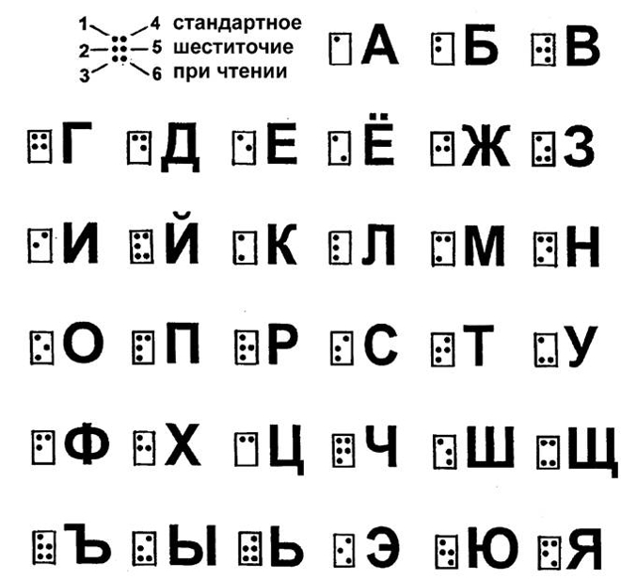
Шрифт Брайля – рельефно-точечный тактильный шрифт, предназначенный для письма и чтения незрячими людьми. Для изображения каждой буквы в шрифте Брайля используются 6 точек, расположенных в два столбца, по 3 точки в каждом.

Например, сообщение «АРБУЗ» кодируется следующим образом:



Задача 1. Петя гулял по парку и нашел странный лист бумаги. На нём вместо слов были дырочки. Он догадался, что это может быть шрифт Брайля и решил расшифровать сообщение. Когда Петя пришел домой и сел за работу, он понял, что на бумаге записано сообщение в квадрате 12*12 точек длиной в 24 символа, в четыре строки по 6 символов в каждой строке. Кроме того, Петя не знал с какого положения бумажки нужно читать сообщение, ведь ее можно повернуть по-разному. Найдите исходное сообщение, если лист бумаги выглядит следующим образом:

Задача 2. На следующий день друг Пети – Женя тоже нашел листок бумаги с шифром Брайля. Найдите исходное сообщение по нему:



Задание 5. Исполнитель (20 баллов).

Напишите программу для графического исполнителя, которая строит следующий рисунок:



Обязательно сохраните вашу программу под именем информашка.txt.
Для выполнения задания Вы должны использовать исполнитель Черепашка (среда Game Logo). Разобраться с тем, как работать в среде Game Logo, вы должны самостоятельно. Чтобы познакомиться с командами исполнителя рекомендуется прочитать справку.
